中国农业大学
2013 ~2014 学年秋季学期
复变函数与积分变换 课程考试试题（A）

题号 | 一 | 二 | 三 | 四 | 五 | 六 | 七 | 八 | 九 | 总分
得分
一、单项选择题(本题有5个小题，每小题3分，共15分)
1、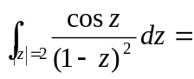（ ）
A －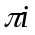sin1 B sin1 C －2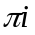sin1 D 2sin1
2、根式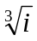的值之一是（ ）
A 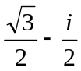 B 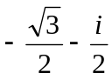 C D 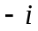
3、是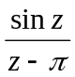的（ ）
A 可去奇点 B 一阶极点 C 一阶零点 D 本质奇点
4、下列函数是解析函数的为（ ）
A 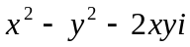 B 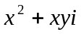
C 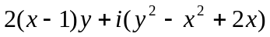 D 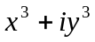
5、在下列函数中，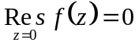的是（ ）
A 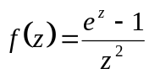 B 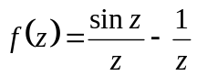
C 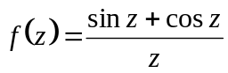 D 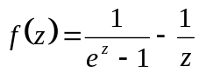
二、填空题（本题有5个小题，每小题3分，共15分）
1、若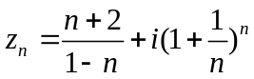，则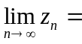___________.

2、设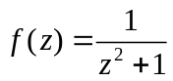，则的定义域为____________________________.
3、函数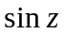的周期为_______________________.
4、幂级数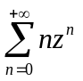的收敛半径为________________.
5、设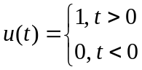，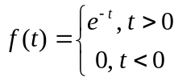则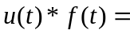________________.
三、（10分）设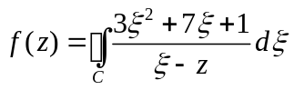，其中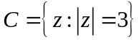，试求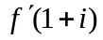.
四、（10分）利用留数计算积分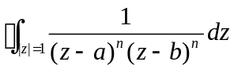，其中n为正整数， 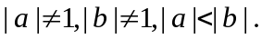
五、（10分）将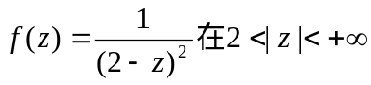内展开为洛朗级数。
六、(10分) 计算实积分I=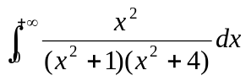.
七、（12分）求下列函数的傅立叶变换
（1）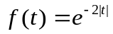
（2）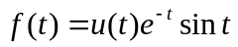
八、（12分）利用Laplace变换求微分方程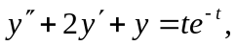 满足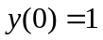和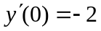的解.
九、（6分）证明：若函数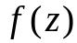在全平面解析，则函数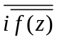在也解析.

